Termômetro com LCD e Alarme
Fernanda R. da Rocha¹, Thaiane Bettio²
¹Universidade do Grande Rio (UNIGRANRIO)
Rua Professor José de Souza Herdy, 1160 – Jardim Vinte e Cinco de Agosto – Duque de Caxias – RJ – 25071-202

fernandarosa@unigranrio.br, thaianebettio@unigranrio.br
Abstract. People with disabilities have the same rights as people without disabilities. However, in the face of the Covid-19 pandemic, they are not always able to claim their rights under the same conditions that people without disabilities do, due to disadvantages imposed by the restriction of functionality and society, which imposes physical, legal barries on them and attitude. Based on these premises, a thermometer was created that emits an alarm if the temperatureis higher tha 37.8º, allowing the visually impaired person to understand their temperature without the help of other people.
Resumo. As pessoas com deficiência têm os mesmos direitos que as pessoas sem deficiência. No entanto, diante da pandemia do Covid-19, elas nem sempre conseguem clamar por seus direitos nas mesmas condições em que o fazem as pessoas sem deficiência, devido as desvantagens impostas pela restrição de funcionalidades e pela sociedade, que lhes impõe barreiras físicas, legais e de atitude. Baseando-se nessas premissas, criou-se um termômetro que emite um alarme caso a temperatura seja superior á 37.8º, proporcionando á pessoa com deficiência visual compreender a sua temperatura sem a ajuda de outras pessoas.

1. Sobre
Este trabalho foi realizado na matéria de PCA - IoT, sob a orientação do Professor Thiago Silva de Souza, com as alunas Fernanda Rosa e Thaiane Bettio do curso de Sistemas de Informação/Análise e Desenvolvimento de Sistemas - UNIGRANRIO, onde o objetivo é desenvolver e integrar habilidades e competências técnicas e acadêmicas na experimentação e vivência de desenvolvimento de projetos.

2. Introdução
O ser humado, através da visão, tem a possibilidade de identificar objetos, além de distinguir escrita, cores, formas e tamanhos. A visão se apresenta como um sentido de grande importância na captação de estímulos e projeções espaciais, facilitando o relacionamento do homem na sociedade.
A desorientação ou orientação inadequada prejudica a mobilidade da pessoa cega, fazendo com que a considerem desajeitada. A cegueira pode levar a impressão de falta de cuidado, por isso a PCDV (pessoa comm deficiência visual) deve fazer um esforço especial para aprender ou reaprender a propriedade de entender as coisas.
O atual projeto tem como objetivo criar uma ferramenta de fácil entendimento para cegos. Com um Buzzer acoplado a um termômetro, o protótipo permitirá o entendimento da temperatura para pessoas cegas por meio de um alarme que o protótipo irá emitir. Deste modo, será possível que a pessoa cega compreenda de maneira mais fácil e sem ajuda de outras pessoas, promovendo-lhe maior facilidade de entendimento do resultado da temperatura.

3. Fundamentação Teórica
Para poder trabalhar com a plataforma Arduino, foi necessário pesquisar para conhecer seu funcionamento.
Arduino é uma plataforma de código aberto (hardware e software) criada em 2005 pelo italiano Massimo Banzi (e outros colaboradores) para a criação de objetos interativos, independentes ou em colaboração com softwares do computador, que auxilia no ensino de eletrõnica para estudantes de informática e robótica. É uma plataforma de baixo cusco para desenvolver protótipos com o menor custo e com código aberto. O hardware e o software do Arduino são de fonte aberta. A filosofia da fonte aberta promove uma comunidade que compartilha seu conhecimento generosamente.
Este protótipo foi formulado através de um simulador de Arduino.

4. Metodologia
No presente projeto foram aplicados conhecimentos adquiridos em aulas e pesquisas sobre Arduino. A aplicação do Termômetro foi desenvolvido conforme descrição abaixo:

4.1. Escopo do projeto:
Momento em que avaliamos a proposta do projeto junto com o professor, e a plataforma a ser utilizada (Tinkercad).

4.2 Desenvolvimento do projeto:
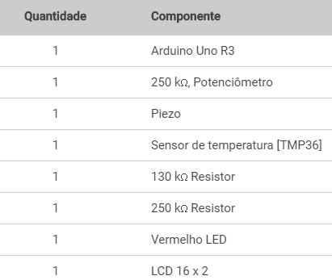
Figura 1. Componentes utilizados para a realização do projeto.
Para o funcionamento do termômetro, foram necessários 8 componentes, sendo eles: o próprio Arduino, um Sensor de Temperatura, um Buzzer (Piezo), um LCD, um Potenciômetro (para ajustar o brilho do LCD), um LED, e dois Resistores.

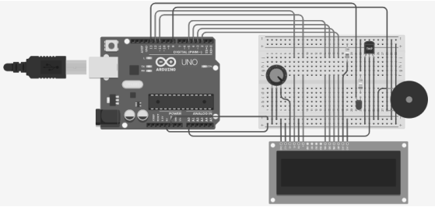
Figura 2. Montagem do circuito.
No LCD informará o resultado da temperatura, logo, se ultrapassar da temperatura normal do nosso corpo, no caso, se for acima de 37.8º o Buzzer irá apitar, junto dele um LED vermelhor irá acender.

5. Conclusão
Com isso, tem-se então um termômetro acessível para pessoas cegas, pois saberão se estão com febre quando o alarme soar. E quando a temperatura cair, o alarme deixará de tocar. Junto do termômetro com o alarme, se encontra também um LED vermelho, caso a temperatura seja superior, ele irá acender.

5.1. Trabalhos Futuros
Acrescentar um DFPlayer Mini, para que seja informado a temperatura por voz, assim ficará um trabalho bem mais competente à acessibilidade.

6. Referências
Tutorial sobre Arduino, publicado pelo site “embarcados”. Disponível em: <http://www.embarcados.com.br?Arduino-primeiros-passos/>.
Tutorial O que é o Arduino, publicado pelo site “blog.Arduino.cc”. Disponível em: <http://blog.Arduino.cc/2011/01/01/nice-drawings-of-the-Arduino-uno-and-mega-2560/>.
Tutorial sobre Arduino, publicado pelo site “Best regards-arduino.org”. Disponível em: <http://br-arduino.org/2014/11/arduino-o-que-e-e-para-que-serve.html>.

